Parkeerverbod Peperstraat Sevenum
13-11-2013 door: Redactie Hallo bewerking PO
Aan het begin van de Peperstraat in Sevenum zijn twee weken geleden door gemeente Horst aan de Maas gele onderbroken strepen geplaatst aan beide kanten van de weg. De strepen betekenen dat mensen daar niet meer mogen parkeren. De gemeente heeft de strepen aangebracht omdat het parkeren in dit deel van de Peperstraat leidde tot gevaarlijke situaties.
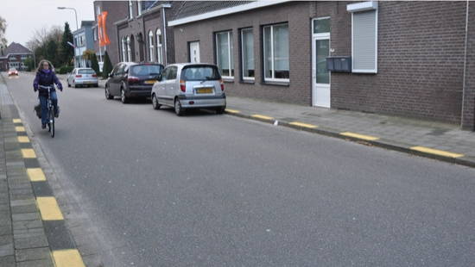
Gemeente Horst aan de Maas geeft aan dat ze klachten heeft binnengekregen over de parkeersituatie in het deel van de Peperstraat. Hierop is ze de situatie ook zelf gaan bekijken. De gemeente zegt dat het parkeren in dit deel van de straat leidde tot onoverzichtelijke situaties. Voor auto’s die vanaf de Markt de Peperstraat in willen rijden, werd volgens de gemeente de doorgang gesperd zodra een tegenligger naderde. Hierdoor konden deze auto’s vaak geen kant meer op en moesten ze soms achteruit de Markt weer oprijden, meldt de gemeente.
De gele onderbroken strepen zijn aan beide kanten van de weg aangebracht. Aan een kant van de straat gold al een verbod om stil te staan. Een buurtbewoonster geeft aan dat ze het begin van de straat ook een gevaarlijk punt vindt. “De vrachtwagens die soms door de straat rijden, maken het erg druk en gevaarlijk.” Ze was, net als veel andere buurtbewoners, verrast door de komst van de gele strepen. “De strepen zijn bedoeld voor de veiligheid en dat is prima. Wel vragen wij ons af waarom er acht strepen geplaatst zijn. Zes was ook genoeg geweest qua lengte.” De gemeente geeft aan dat het wenselijk is dat op de eerste vijftien meter van de weg niet geparkeerd wordt, zodat er een overzichtelijke entree in de Peperstraat ontstaat en voertuigen vooraan nog tijdelijk stil kunnen staan om een tegenligger te laten passeren.
Een andere buurtbewoner was ook niet op de hoogte van de komst van de strepen. “We vinden het parkeerverbod qua veiligheidsoverwegingen prima, alleen had de gemeente de bewoners wat moeten laten weten.” De gemeente meldt dat bewoners voor grote verkeersmaatregelen wel op de hoogte worden gebracht. Voor een beperkt parkeerverbod als dit geldt dat echter niet.
Voor alternatieve parkeerplaatsen wijst de gemeente het nieuwe parkeerterrein bij sporthal De Kruisweide aan. Volgens de gemeente kan ook verderop in de Peperstraat geparkeerd worden

